HƯỚNG DẪN SINH VIÊN XEM THỜI KHÓA BIỂU
Bước 1: Sinh viên đăng nhập tài khoản cá nhân trên trang online.ctim.edu.vn
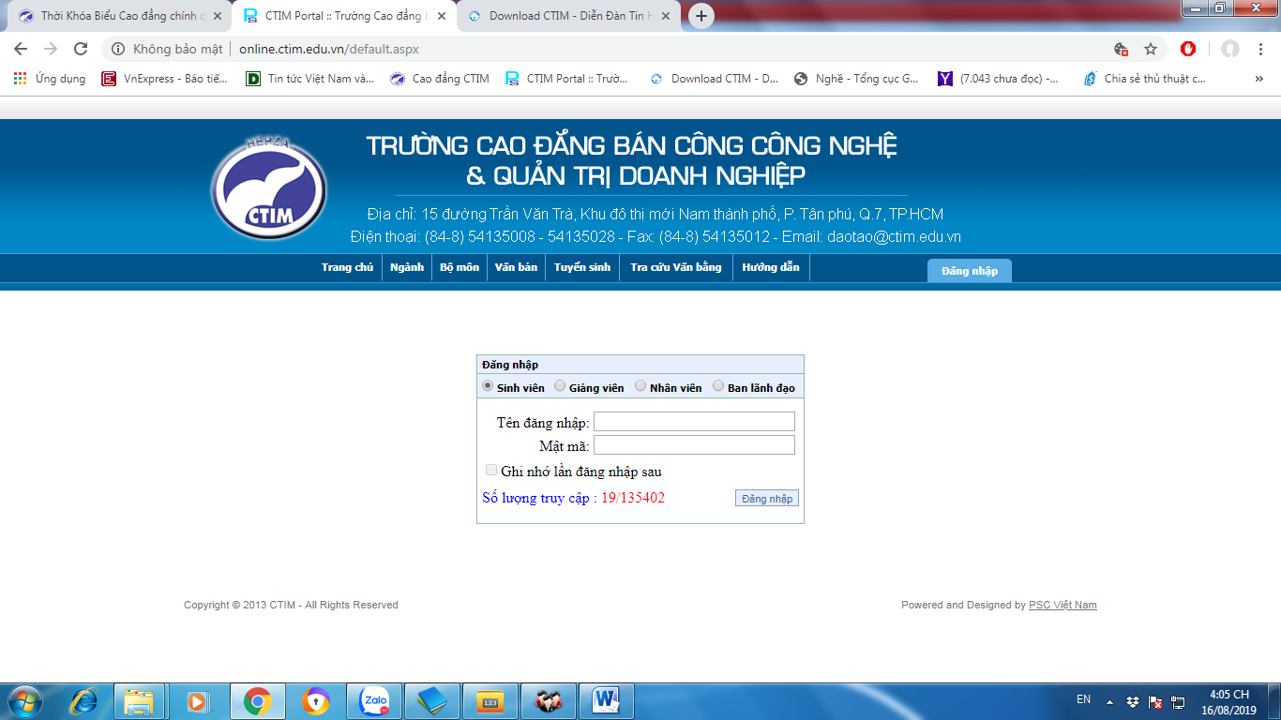
Click vào nút Đăng nhập

Nhập Mã số sinh viên và Mật khẩu

Bước 2: Sau khi đăng nhập thành công, sinh viên click vào mục Thời khóa biểu – Lịch thi.
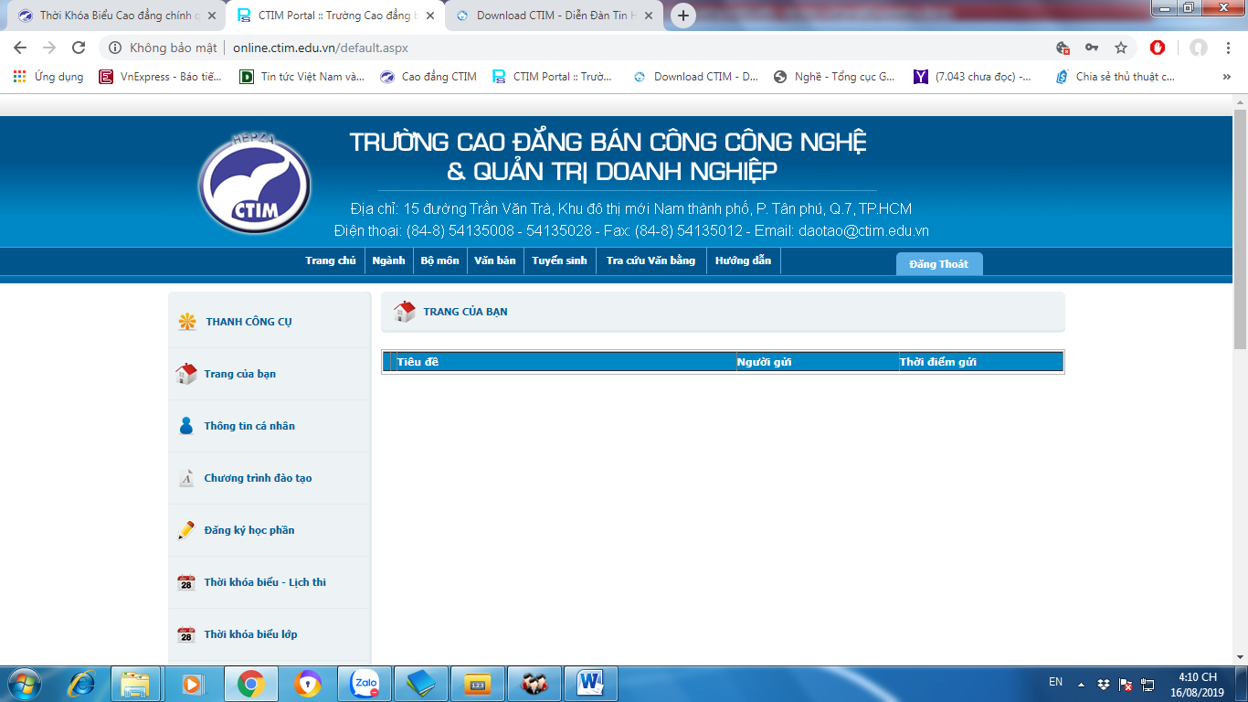
Click vào Mục Thời khóa biểu – Lịch thi

Bước 3: Tiếp tục sinh viên click vào mục chức năng chọn Tuần
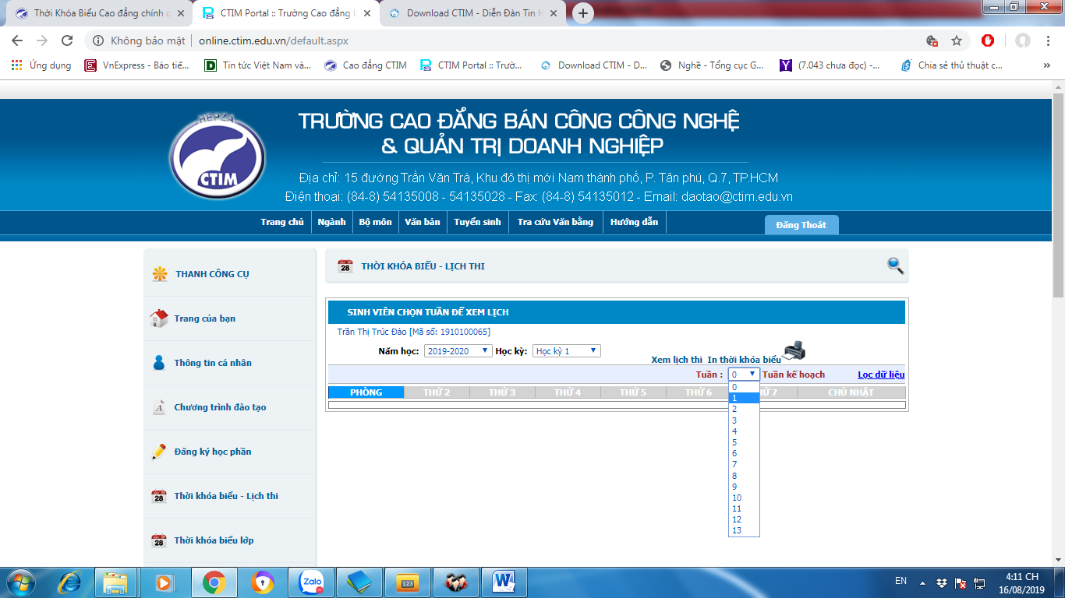
Click chọn Tuần 1, Tuần 2,… để xem TKB từng tuần
Bước 4: Sau đó click vào nút Lọc dữ liệu để xem Thời khóa biểu của từng cá nhân sinh viên.
Từ ngày đến ngày
Lọc dữ liệu
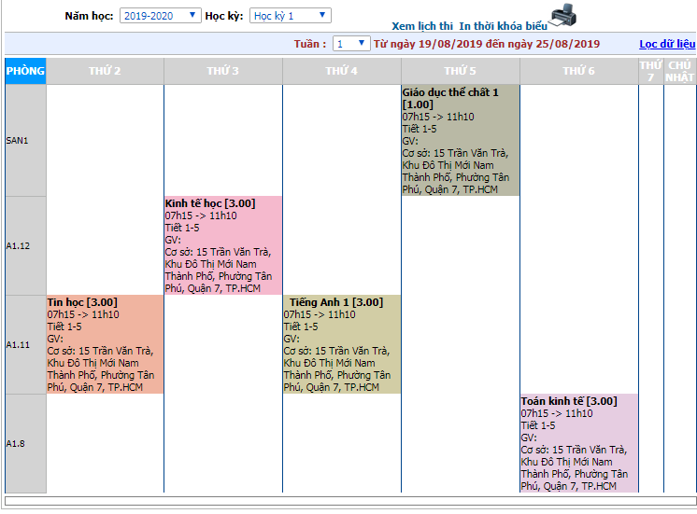
Môn học
Buổi học sáng từ tiết 1 đến tiết 5; Buổi chiều từ tiết 6 đến tiết 10
Phòng học
Thứ

